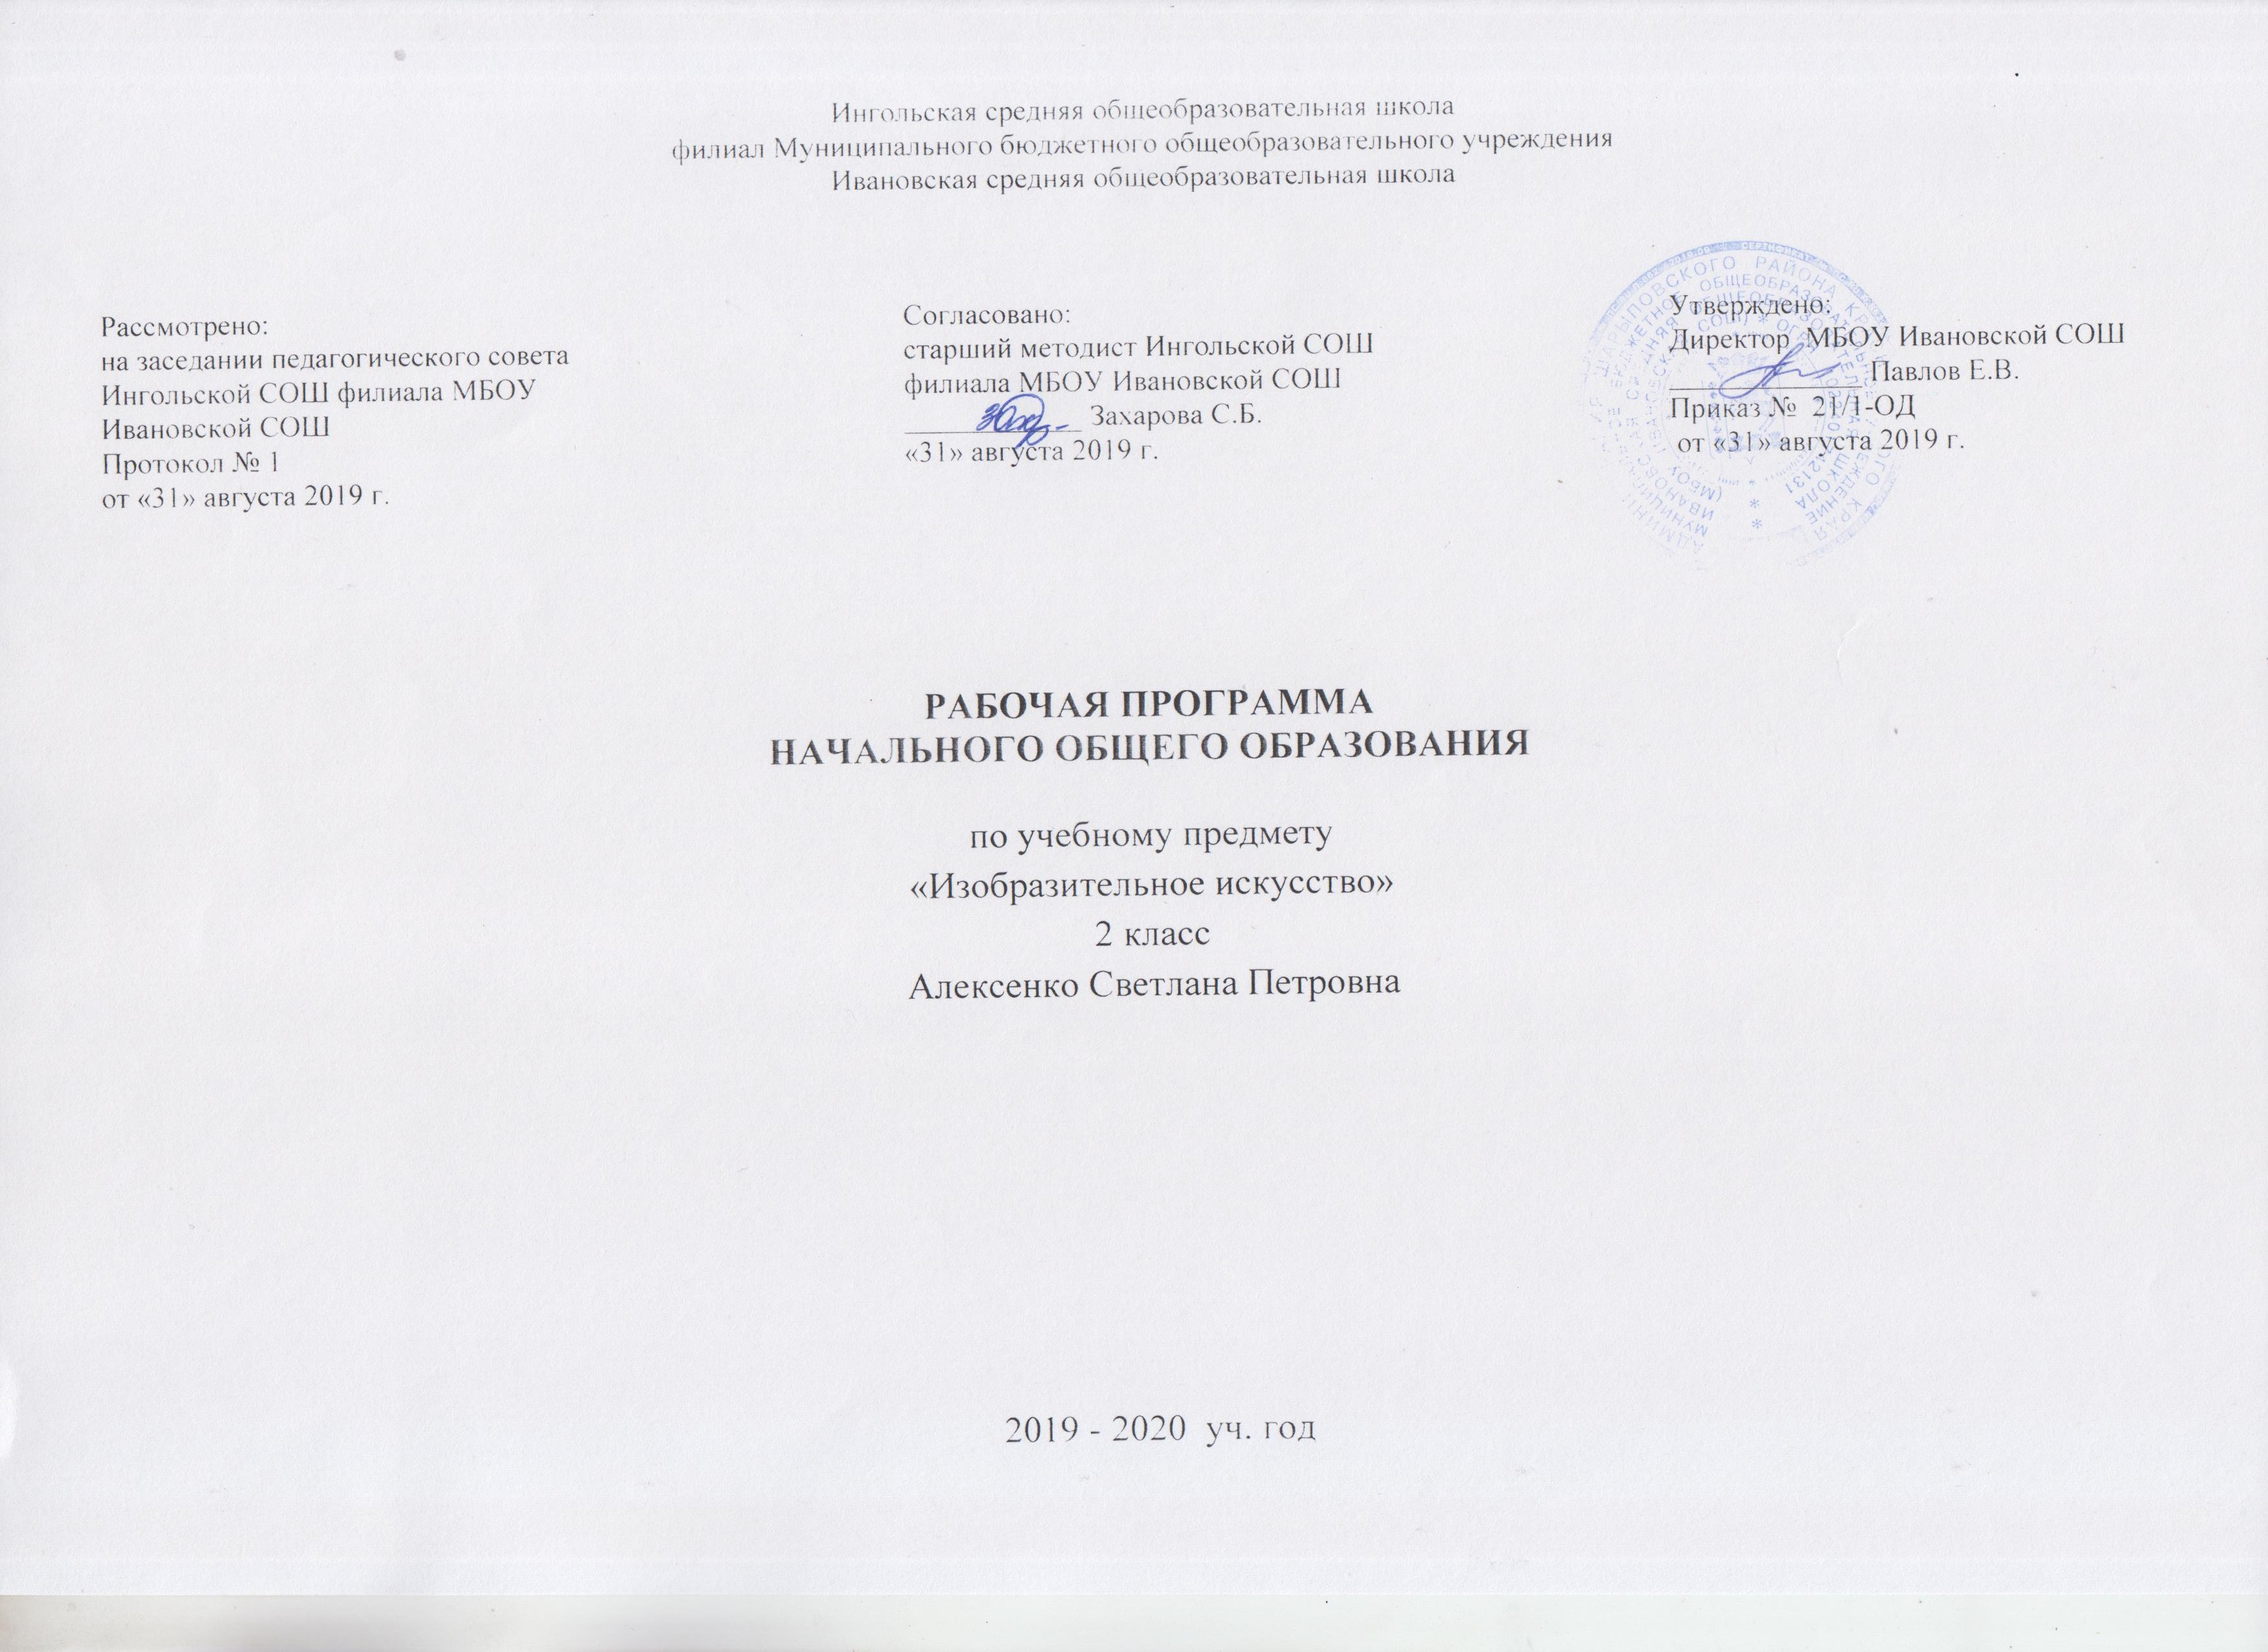
- ПЛАНИРУЕМЫЕ РЕЗУЛЬТАТЫ ОСВОЕНИЯ УЧЕБНОГО ПРЕДМЕТА
Личностные
- в ценностно-эстетической сфере — эмоционально-ценностное отношение к окружающему миру (семье, Родине, природе, людям); толерантное принятие разнообразия культурных явлений, национальных ценностей и духовных традиций; художественный вкус и способность к эстетической оценке произведений искусства, нравственной оценке своих и чужих поступков, явлений окружающей жизни;
- •в познавательной (когнитивной) сфере — способность к художественному познанию мира; умение применять полученные знания в собственной художественно-творческой деятельности;
- •в трудовой сфере — навыки использования различных художественных материалов для работы в разных техниках (живопись, графика, скульптура, декоративно-прикладное искусство, художественное конструирование); стремление использовать художественные умения для создания красивых вещей или их украшения.
Метапредметные
- • умения видеть и воспринимать проявления художественной культуры в окружающей жизни (техника, музеи, архитектура, дизайн, скульптура и др.);
- •желание общаться с искусством, участвовать в обсуждении содержания и выразительных средств произведений искусства;
- • активное использование языка изобразительного искусства и различных художественных материалов для освоения содержания разных учебных предметов (литература, окружающий мир, родной язык и др.);
- •обогащение ключевых компетенций (коммуникативных, деятельностных и др.) художественно-эстетическим содержанием;
- • формирование мотивации и умений организовывать самостоятельную художественно-творческую и предметно-продуктивную деятельность, выбирать средства для реализации художественного замысла;
- •формирование способности оценивать результаты художественно-творческой деятельности, собственной и одноклассников.
Познавательные УУД:
- - овладеть умением творческого видения с позиций художника, т.е. умением сравнивать, анализировать, выделять главное, обобщать;
- - стремиться к освоению новых знаний и умений, к достижению более высоких и оригинальных творческих результатов
Регулятивные УУД:
- - уметь планировать и грамотно осуществлять учебные действия в соответствии с поставленной задачей,
- - находить варианты решения различных художественно-творческих задач;
- - уметь рационально строить самостоятельную творческую деятельность,
- - уметь организовать место занятий.
Коммуникативные УУД:
- - овладеть умением вести диалог, распределять функции и роли в процессе выполнения коллективной творческой работы;
- - использовать средства информационных технологий для решения различных учебно-творческих задач в процессе поиска дополнительного изобразительного материала, выполнение творческих проектов отдельных упражнений по живописи, графике, моделированию и т.д.;
- - владеть навыками коллективной деятельности в процессе совместной творческой работы в команде одноклассников под руководством учителя.
Предметные
- в познавательной сфере — понимание значения искусства в жизни человека и общества; восприятие и характеристика художественных образов, представленных в произведениях искусства; умения различать основные виды и жанры пластических искусств, характеризовать их специфику; сформированность представлений о ведущих музеях России и художественных музеях своего региона;
- в ценностно-эстетической сфере — умения различать и передавать в художественно-творческой деятельности характер, эмоциональное состояние и своё отношение к природе, человеку, обществу; осознание общечеловеческих ценностей, выраженных в главных темах искусства, и отражение их в собственной художественной деятельности; умение эмоционально оценивать шедевры русского и мирового искусства (в пределах изученного); проявление устойчивого интереса к художественным традициям своего народа и других народов;
- в коммуникативной сфере — способность высказывать суждения о художественных особенностях произведений, изображающих природу и человека в различных эмоциональных состояниях; умение обсуждать коллективные результаты художественно-творческой деятельности;
- •в трудовой сфере — умение использовать различные материалы и средства художественной выразительности для передачи замысла в собственной художественной деятельности; моделирование новых образов путём трансформации известных (с использованием средств изобразительного искусства и компьютерной графики).
Основные требования к уровню подготовки обучающихся 2 класса
В результате изучения изобразительного искусства во 2 – м классе учащиеся должны знать/понимать:
- основные жанры и виды произведений изобразительного искусства;
уметь:
- различать основные и составные, теплые и холодные цвета;
- узнавать отдельные произведения выдающихся отечественных художников (В. М. Васнецов, И. И. Левитан*);
- сравнивать различные виды изобразительного искусства (графики, живописи, декоративно-прикладного искусства);
- использовать художественные материалы (гуашь, цветные карандаши, акварель, бумага);
•применять основные средства художественной выразительности в рисунке, живописи и скульптуре (с натуры, по памяти и воображению); в декоративных и конструктивных работах: иллюстрациях к произведениям литературы и музыки;
использовать приобретенные знания и умения в практической деятельности и повседневной жизни:
- для самостоятельной творческой деятельности;
- обогащения опыта восприятия произведений изобразительного искусства;
- оценки произведений искусства (выражения собственного мнения) при посещении выставок.
Учащиеся получат возможность:
- узнавать отдельные произведения выдающихся отечественных и зарубежных художников (В. Ван Гог, М. Врубель*, И. Айвазовский*, И. Билибин*);
- использовать художественные материалы (мелки, фломастеры, пластилин);
- решать творческие задачи на уровне импровизаций;
- создавать творческие работы на основе собственного замысла;
- выбрать и применить выразительные средства для реализации собственного замысла в художественном изделии;
- моделировать предметы бытового окружения человека;
- применить навыки несложных зарисовок с натуры;
- создавать творческие работы на основе собственного замысла с использованием зарисовок, сделанных на природе;
- сформулировать замысел;
- построить несложную композицию;
- воспринимать окружающий мир и произведения искусства;
- анализировать результаты сравнения;
- использовать в индивидуальной и коллективной деятельности различные художественные техники: коллаж, аппликация, восковые мелки, фломастеры, пластилин, тушь , уголь , гелевая ручка;
- передавать настроение в собственной творческой работе (живописи, графике, скульптуре, декоративно-прикладном искусстве) с помощью тона, штриха, материала, орнамента, конструирования.

Учащиеся научатся
- основам первичных представлений о трёх видах художественной деятельности: изображение на плоскости и в объёме; постройка или художественное конструирование на плоскости, в объёме и пространстве; украшение или декоративная художественная деятельность с использованием различных художественных материалов;
- приобретут первичные навыки художественной работы в следующих видах искусства: живописи, графике, скульптуре, дизайне, началах архитектуры, декоративно-прикладных и народных формах искусства;
- развивать фантазию, воображение, проявляющиеся в конкретных формах творческой художественной деятельности;
- осваивают выразительные возможности художественных материалов: гуаши, акварели, пастели и мелков, угля, карандашей, пластилина, бумаги для конструирования;
- приобретать первичные навыки художественного восприятия различных видов и жанров искусства, начальное понимание особенностей образного языка разных видов искусства и их социальной роли, т. е. значение в жизни человека и общества;
- анализировать произведения искусства, приобретают знания о конкретных произведениях выдающихся художников в различных видах искусства, учатся активно использовать художественные термины и понятия;
- овладевать начальным опытом самостоятельной творческой деятельности, а также приобретают навыки коллективного творчества, умение взаимодействовать в процессе совместной художественной деятельности;
- приобретут первичные навыки изображения предметного мира, растений и животных, начальные навыки изображения пространства на плоскости и пространственных построений, первичные представления об изображении человека на плоскости в объёме;
- приобретут навыки общения через выражение художественных смыслов, выражение эмоционального состояния, своего отношения к творческой художественной деятельности, а также при восприятии произведений искусства и творчества своих товарищей;
- приобретут знания о роли художника в различных сферах жизнедеятельности человека, в организации форм общения людей, создания среды жизни и предметного мира;
- приобретут первичные представления о деятельности художника в синтетических и зрелищных видах искусства (в театре и кино);
- приобретут первичные представления о богатстве и разнообразии художественных культур народов Земли и основах этого многообразия, о единстве эмоционально-ценностных отношений к явлениям жизни.

- СОДЕРЖАНИЕ УЧЕБНОГО ПРЕДМЕТА
Ты и искусство
Чем и как работают художники
Здесь основная задача – знакомство с выразительными возможностями художественных материалов. Открытие их своеобразия, красоты и характера материала.
Три основных цвета – желтый, красный, синий.
Белая и черная краска.
Пастель и цветные мелки, акварель – выразительные возможности.
Выразительные возможности аппликации.
Выразительные возможности графических материалов.
Выразительность материалов для работы в объеме.
Выразительные возможности бумаги.
Для художника любой материал может стать выразительным (обобщение темы четверти).
Реальность и фантазия
Изображение и реальность.
Изображение и фантазия.
Украшение и реальность.
Украшение и фантазия.
Постройка и реальность.
Постройка и фантазия.
Братья-Мастера Изображения, Украшения и Постройки" всегда работают вместе (обобщение темы).
О чем говорит искусство
Изображение природы в различных состояниях.
Изображение характера животных.
Изображение характера человека: женский образ.
Изображение характера человека: мужской образ.
Образ человека в скульптуре.
Человек и его украшения.
О чем говорят украшения.
Образ здания.
В изображении, украшении и постройке человек выражает свои чувства, мысли, настроение, своё отношение к миру( обобщение темы).
Как говорит искусство
Теплые и холодные цвета. Борьба теплого и холодного.
Тихие и звонкие цвета.
Что такое ритм линий?
Характер линий.
Ритм пятен.
Пропорции выражают характер.
Ритм линий и пятен, цвет, пропорции – средства выразительности.
Обобщающий урок года.
Контроль
Тест за 1 четверть
Тест за 2 четверть
Тест за 3 четверть
Промежуточная аттестация.

- ТЕМАТИЧЕСКОЕ ПЛАНИРОВАНИЕ. 2 класс
№  урока | Дата | Количество часов | Тема урока |  | Примечание
Как и чем работает художник?

1. | 03.09 | 1 | Три основных цвета – желтый, красный, синий. | Наблюдать в жизни красоту цветовых оттенков
2. | 10.09 | 1 | Белая и черная краски. | Уч. с. 33 № 2
3. | 17.09 | 1 | Пастель и цветные мелки, акварель, их выразительные возможности | Уч. с. 38 № 2
4. | 24.09 | 1 | Выразительные возможности аппликации. | Уч. с. 53 № 3
5. | 01.10 | 1 | Вырази-  тельные возможности графических материалов. | Принести книги, журналы, иллюстрированные черно- белыми линиями
6. | 08.10 | 1 | Выразительность материалов для работы в объеме. | Уч. с. 47 № 4
7. | 15.10 | 1 | Вырази-  тельные возможности бумаги. | Уч. с. 53 № 2
8. | 22.10 | 1 | Неожиданные  Материалы (обобщение темы ).  Тест за 1 четверть | Уч. с.55 № 3
Реальность и фантазия
9. | 05.11 | 1 | Изображение и реальность. |  | Уч. с.61 № 1
10. | 12.11 | 1 | Изображение и фантазия |  | Уч. с. 65 № 1
11. | 19.11 | 1 | Украшения и реальность |  | Уч. с. 69 № 1
12. | 26.11 | 1 | Украшения и фантазия |  | Уч.с. 73№ 2
13- 14 | 03.12  10.12 | 2 | Постройка и реальность |  | Уч.с. 75№ 1
15 | 17.12 | 1 | Постройка и фантазия. Тест за 2 четверть |  | Уч. с. 77№ 2
16 | 24.12 | 1 | Братья-Мастера Изображения, Украшения и Постройки всегда работают вместе (обобщение темы) |  | Нарисуй сказочный домик
О чем говорит искусство
17-  18 | 14.01  21.01 | 2 | Изображение природы в различных состояниях. |  | Уч. с.91№ 2
19 | 28.01 | 1 | Изображение характера животных. |  | Уч. с. 99 № 1
20 | 04.02 | 1 | Изображения характера человека: мужской образ |  | Уч. с.105 № 2
21 | 11.02 | 1 | Изображение характера человека: женский образ. |  | Уч. с. 103№ 2
22 | 18.02 | 1 | Образ человека в скульптуре. |  | Уч. с. 107№ 3
23 | 25.02 | 1 | Человек и его украшения |  | Уч.с. 109№ 1
24 | 03.03 | 1 | О чем говорят украшения |  | Уч.с. 113№ 3
25 | 10.03 | 1 | Образ здания |  | Уч. с. 121№ 1
26-27 | 17.03  31.03 | 1 | В изображении, украшении и постройке человек выражает свои чувства, мысли, настроение, свое отношение к миру (обобщение темы). Тест за 3 четверть |  | Уч. с. 119№ 2
Как говорит искусство
28 | 07.04 | 1 | Цвет как средство выражения: тихие (глухие) и звонкие цвета. |  | Повторить цвета
29 | 14.04 | 1 | Линия как средство выражения: ритм линий. |  | Уч.с. 139№ 2
30 | 21.04 | 1 | Линия как средство выражения: характер линий. |  | Уч. с. 137№ 2
31 | 28.04 | 1 | Ритм пятен как средство выражения. |  | Уч. с. 33№ 2
32 | 12.05 | 1 | Промежуточная аттестация
33 | 19.05 | 1 | Пропорции выражают характер |  | Уч. с. 139№ 1
34 | 26.05 | 1 | Ритм линий и пятен, цвет, пропорции – средства выразительности |  | Коллаж на тему «Лето».

